|  |
| --- |
| MODUL 2 |
| Komputer Grafik 2D  PRIMITIF 2D dan ATRIBUT  D4 Teknik Informatika  Jurusan Teknik Komputer dan Informatika  POLITEKNIK NEGERI BANDUNG |
|  |
| Mahasiswa 000 | KOMPUTER GRAFIK | Feb, 19 2025 |

Contents

RIVIEW SIGNAL 0

LINE DRAWING ALGORITHM 0

LINE DDA 1

BERSENHAM 2

MANIPULASI GARIS 4

FUNGSI PERUBAHAN KARTESIAN KOORDINAT 5

FUNGSI WORLD KOORDINAT 5

PENGUMPULAN 7

# RIVIEW SIGNAL

1. On – Off Grid
2. On – Off Kartesian

# LINE DRAWING ALGORITHM

# LINE DDA

# BERSENHAM





# FUNGSI PERUBAHAN KARTESIAN KOORDINAT

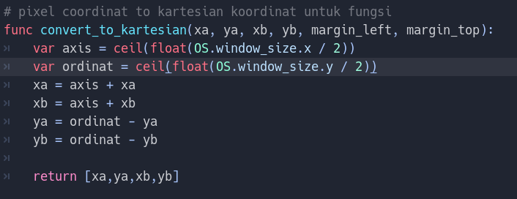

# FUNGSI WORLD KOORDINAT

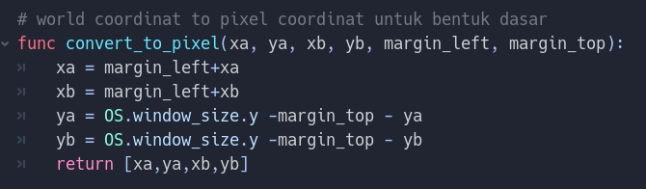

Task 1: Manipulasi Garis

**Tugas Task 1**

1. Pelajari implementasi LineDDA dan Line Bresenham
2. Konversi fungsi Kartesian Koordinat dan World Koordinat
3. Tambahkan sebuah fungsi menggunakan rumus lain seperti absolute, exponensial, limit dll pada Karya 1 pada kuadran 1
4. Tuliskan Lesson Learnt Task 1

|  |
| --- |
| Lesson Learnt |
|  |

Task 2: Bentuk Dasar Sederhana

**Tugas Task 2**

1. Perhatikan Contoh Bentuk Sederhana Persegi dan Persegi Panjang
2. Lengkapi Sheet eksperimen untuk bentuk dasar dan buatlah persamaan / parameter apa saja yang digunakan untuk membangun bentuk dasar tersebut.
3. Lengkapi fungsi pembentuk bentuk dasar, segi tiga siku-siku, trapesium siku, segitiga sama kaki, trapesium sama kaki.
4. Konversi fungsi Kartesian Koordinat dan World Koordinat, buat 4 di masing kuadran bentuk dasar itu.

|  |
| --- |
| Lesson Learnt |
|  |

# PENGUMPULAN

Ikuti Format yang diberikan di Google Classroom.